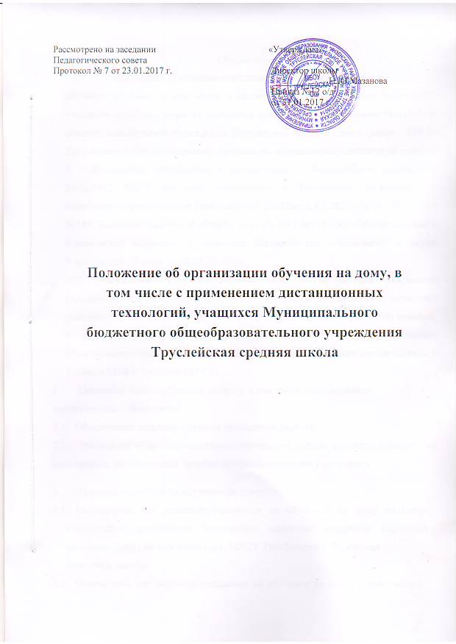
Рассмотрено на заседании «Утверждаю».
Педагогического совета
Протокол № 7 от 23.01.2017 г. Директор школы
____________Н.Ю.Мазанова
Приказ №12 о/д
от 31.01.2017 г.

Положение об организации обучения на дому, в
том числе с применением дистанционных
технологий, учащихся Муниципального
бюджетного общеобразовательного учреждения
Труслейская средняя школа

Общие положения.
- Настоящее Положение определяет порядок организации и
обучения на дому, в том числе с применением дистанционных технологий, учащихся, освобождённых от посещения занятий в Муниципальном бюджетном общеобразовательном учреждении Труслейская средняя школа (далее - МБОУ Труслейская СШ), по состоянию здоровья на основании медицинских показаний.
- Положение разработано в соответствии с Федеральным законом от 29.12.2012 №273 ФЗ «Об образовании в Российской Федерации», с санитарно-гигиеническими требованиями СанПин 2.4.2.2821 -10 от 29.12.2010 №189, ЗакономУльяновской области от 13.08.2013 №134 - ЗО «Об образовании в Ульяновской области», с приказом Министерства образования и науки Ульяновской области от 06.05.2014№6
«Об утверждении Порядка регламентации и оформления отношений государственной и муниципальной образовательной организации и родителей (законных представителей) обучающихся, нуждающихся в длительном лечении, а также детей-инвалидов в части организации обучения по основным общеобразовательным программам на дому или в медицинских организациях», с Уставом МБОУ Труслейская СШ .
- Основные задачи обучения на дому, в том числе с применением
дистанционных технологий:
  - Обеспечение щадящего режима проведения занятий.
  - Реализация общеобразовательных программ с учётом характера течения заболевания, рекомендаций лечебно-профилактического учреждения.
- Перевод учащихся на обучение на дому:
3.1. Основанием для перевода учащегося на обучение на дому являются медицинское заключение, письменное заявление родителей (законных представителей) на имя директора МБОУ Труслейская СШ , приказ
директора школы.
- Основанием для перевода учащегося на обучение на дому, в том числе с применением дистанционных технологий, являются медицинское заключение, справка об установлении инвалидности, письменное заявление родителей (законных представителей) на имя директора МБОУ Труслейская СШ , приказ директора школы.
- Сроки перевода учащегося на обучение на дому, в том числе с применением дистанционных технологий, регламентируются сроками действия медицинского заключения.
- При переводе учащегося на обучение на дому, в том числе с применением дистанционных технологий, директор МБОУ Труслейская СШ обязан ознакомить родителей (законных представителей) с настоящим Положением.
- Обучение на дому, в том числе с применением дистанционных технологий, не является основанием для исключения учащегося, перевода в другой класс параллели, перевода в другую организацию осуществляющую образовательную деятельность.
- По окончании срока действия медицинского заключения директор МБОУ Труслейская СШ совместно с родителями (законными представителями) решает вопрос о дальнейшей форме обучения.
- Образовательная деятельность
- Рекомендуемое количество часов индивидуального учебного плана учащихся на дому:
в 1-4-х классах — не менее 8 часов в неделю; в 5-7-х классах — не менее 10 часов в неделю; в 8-9-х классах — не менее 11 часов в неделю; в 10-11 -х классах — не менее 12 часов в неделю.
- Организация образовательной деятельности учащегося по состоянию здоровья на дому, регламентируется: приказом о переводе учащегося на обучение на дому, индивидуальным учебным планом и расписанием занятий на дому, издаваемым образовательной организацией не позднее 5 рабочих дней с момента получения заключения медицинской организации и в письменной форме обращения родителей (законных представителей).
- При обучении на дому, в том числе с применением дистанционных технологий, учащиеся имеют право пользоваться учебной и другой литературой из библиотечного фонда МБОУ Труслейская СШ .
- На каждого из учащихся заводится журнал учёта успеваемости, где отражается прохождение программного материала по всем предметам индивидуального учебного плана, фиксируются домашние задания, текущая успеваемость с выставлением отметок.
5 Аттестация учащихся
- Освоение учащимися общеобразовательных программ основного общего и среднего общего образования завершается государственной итоговой аттестацией.
- Государственная итоговая аттестация выпускников 9-х и 11 -х классов, учащихся на дому, в том числе с применением дистанционных технологий, может проводиться в форме государственного выпускного экзамена с учётом особенностей психофизического развития, индивидуальных возможностей выпускников и состояния их здоровья.
- Государственная итоговая аттестация выпускников 9-х классов проводится в соответствии с приказом Министерства образования и науки РФ от 25 декабря 2013 г. №1394 «Об утверждении порядка проведения государственной итоговой аттестации по образовательным программам основного общего образования».
- Государственная итоговая аттестация выпускников 11-х классов проводится в соответствии с приказом Министерства образования и науки РФ от 26 декабря 2013 г. №1400 «Об утверждении порядка проведения государственной итоговой аттестации по образовательным программам среднего общего образования».
- Выпускникам, обучавшимся по состоянию здоровья на дому, в том числе с применением дистанционных технологий, успешно прошедшим государственную итоговую аттестацию, выдаётся документ государственного образца о соответствующем уровне образования: выпускникам 9-х классов - аттестат об основном общем образовании, выпускникам 11-х классов — аттестат о среднем общем образовании.
- Выпускникам, не прошедшим государственную итоговую аттестацию, выдаётся справка установленного образца об обучении в МБОУ Труслейская СШ .
- Кадровый состав
  - Учителя — предметники:
-осуществляют выбор по согласованию с родителями (законными представителями) вариантов проведения занятий с учётом характера течения заболевания, рекомендаций лечебно - профилактического учреждения, возможностей учащегося;
- проводит обучение согласно рабочей программе и индивидуального учебного плана по предмету, утверждённым в соответствии с установленном в МБОУ Труслейская СШ порядке.
- обеспечивают уровень подготовки учащихся, соответствующий требованиям государственного стандарта, и несут ответственность за их реализацию в полном объёме.
- заполняют электронный журнал обучения на дому учащегося.
  - Заместитель директора по учебно-воспитательной работе:
- осуществляет руководство обучением на дому, в том числе с применением дистанционных технологий, согласно должностной инструкции;
- систематически проверяет заполнение (бумажного) электронного журнала обучения на дому.
- Обязанности родителей (законных представителей) учащихся
7.1 .Родители (законные представители) учащихся:
- создают надлежащие условия для проведения занятий на дому;
- своевременно извещают учителей о болезни ребёнка, невозможности
проведения занятий и возобновлении обучения по мере улучшения состояния здоровья учащегося.
- Оплата труда педагогических работников
  - Оплата труда педагогических работников за обучение на дому детей производится из расчёта:
в 1-4-х классах — не менее 8 часов в неделю; в 5-7-х классах — не менее 10 часов в неделю; в 8-9-х классах — не менее 11 часов в неделю; в 10-11 -х классах — не менее 12 часов в неделю.
  - Оплата труда педагогических работников, привлекаемых для проведения занятий на дому по медицинским показаниям, производится в соответствии с действующим законодательством по тарификации, в пределах общего фонда заработной платы МБОУ Труслейская СШ .
  - Почасовая оплата труда для учителей, обучающих детей на дому, может иметь место в период замещения временно отсутствующих учителей.
  - Родители (законные представители) учащихся вправе при обучении
на дому привлекать педагогических работников для оказания дополнительных образовательных услуг. Дополнительные расходы, связанные с осуществлением обучения на дому и воспитанием ребёнка возмещаются родителями (законными представителями) самостоятельно.

